平 成 ２ ８ 年 度 公 開 講 座
第１回「思いでの写真をＤＶＤにして残そう」

平成２８年６月１８日（土）、本校CALL教室にて、第一回公開講座「思いでの写真をＤＶＤにして残そう」を実施し、１３名の方に受講していただきました。当日の様子を、写真でお伝えします！
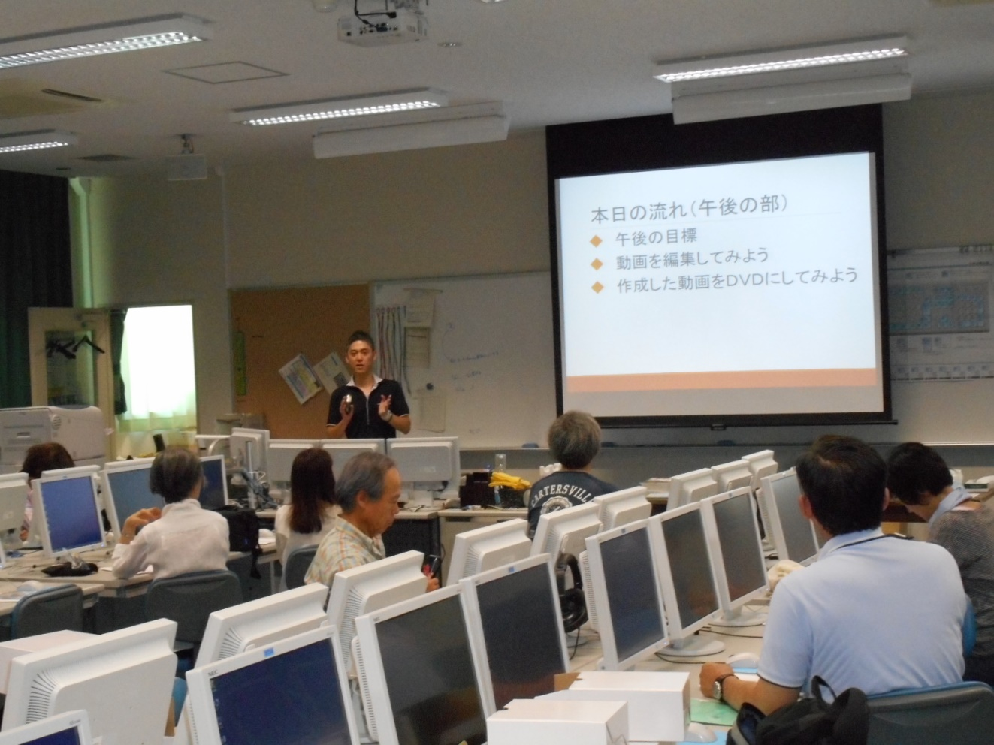
↑講師による作業説明。皆さま真剣です！
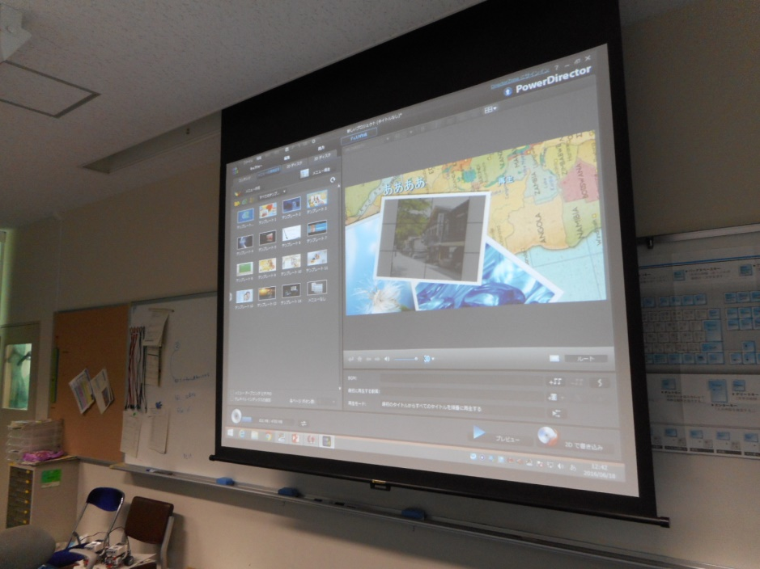
↑ソフトウェアの使い方を、教室前方スクリーンで具体的に説明。
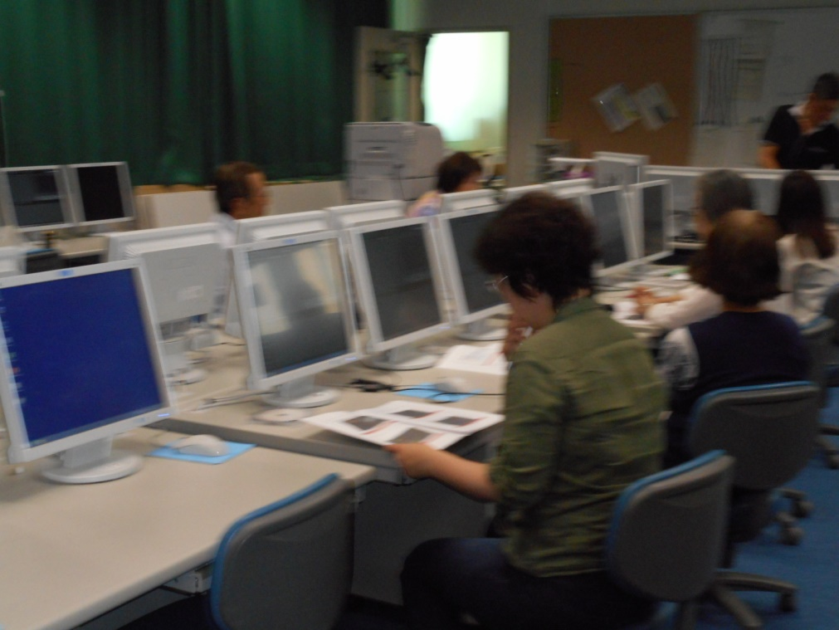
↑その後、個人個人が作業に取り組みました。
「田舎の両親に、写真だけでなくDVDを見せながら家族の時間を持つきっかけに。」と参加していただいた方もいらっしゃり、当日は「楽しく作成することができた。」「パソコンの威力を実感した。」などの御感想をいただきました。御参加いただいた皆様、ありがとうございました！

